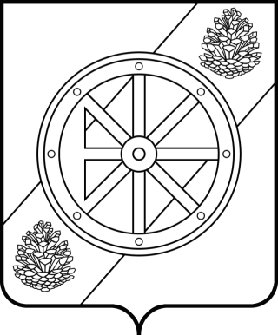

Няндомский муниципальный округ

Архангельской области

Собрание депутатов первого созыва

Р Е Ш Е Н И Е

восемнадцатой очередной сессии

от 30 октября 2024 года | № 145
г. Няндома

О внесении изменений в решение Собрания депутатов
Няндомского муниципального округа Архангельской области
от 15 ноября 2022 года № 17

В соответствии с главой 31 Налогового кодекса Российской Федерации, Федеральным законом от 12 июля 2024 года № 176-ФЗ
«О внесении изменений в части первую и вторую Налогового кодекса Российской Федерации, отдельные законодательные акты Российской Федерации и признании утратившими силу отдельных положений законодательных актов Российской Федерации», Федеральным законом
от 6 октября 2003 года № 131-ФЗ «Об общих принципах организации местного самоуправления в Российской Федерации», руководствуясь статьей 28 Устава Няндомского муниципального округа Архангельской области, Собрание депутатов р е ш а е т:
1. Внести в решение Собрания депутатов Няндомского муниципального округа Архангельской области от 15 ноября 2022 года № 17 «О земельном налоге на территории Няндомского муниципального округа Архангельской области» следующие изменения:
1.1. в абзаце третьем пункта 2.1 слова «(за исключением земельных участков, приобретенных (предоставленных) для индивидуального жилищного строительства, используемых в предпринимательской деятельности)» заменить словами «, за исключением указанных в настоящем абзаце земельных участков, приобретенных (предоставленных) для индивидуального жилищного строительства, используемых в предпринимательской деятельности, и земельных участков, кадастровая стоимость каждого из которых превышает 300 миллионов рублей»;
1.2. абзац четвертый пункта 2.1 дополнить словами «, за исключением указанных в настоящем абзаце земельных участков, кадастровая стоимость каждого из которых превышает 300 миллионов рублей».
2. Настоящее решение опубликовать в периодическом печатном издании «Вестник Няндомского района» и разместить на официальном сайте администрации Няндомского муниципального округа Архангельской области в информационно телекоммуникационной сети «Интернет».
3. Настоящее решение вступает в силу с 1 января 2025 года, но не ранее чем по истечении одного месяца со дня официального опубликования и не ранее первого числа очередного налогового периода.

Глава Няндомского муниципального округа Архангельской области  Председатель Собрания депутатов  Няндомского муниципального округа  Архангельской области | А.В. Кононов  В.А. Коновалов

